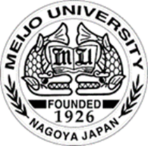

International Student Workshop 2018
Dongguk University and Meijo University

Date: July 20, 2018 14:00~19:00

14:00 東国大学 学生到着（9名） タワー75 ２Fロビー
14:00～14:40 キャンパスツアー (学生有志)

交流セミナ（N201）14:50～17:30

14:50～15:00 歓迎セレモニー （東国大学・郭先生、名城大学・李先生、佐土井）

15:00～16:00 東国大学発表
①アベノミクス時代に日本の青年雇用：政策効果と韓国への示唆
②米中貿易戦争拡大が韓国及び日本経済に与える影響
③韓国および日本の証券市場の特徴と投資有望産業比較

16:00～16:30 お茶交流会

16:30～17:30 名城大学発表
①日立の経営戦略
②日本のキャッシュレス社会
③福島第一原発事故と日本のエネルギー転換
④日本の食文化・歴史

17:40~ 懇親会（T1002）

